GABINETE VEREADOR ALLAN CAMPELO

17ª COMISSÃO DE ESPORTES

PROJETO DE LEI N. 501 / 2021 “INSTITUI a Semana do Paradesporto no âmbito do município de Manaus e dá outras providências.”

PARECER

Entendemos que, se desejamos que o esporte seja um fator de mudança, de construção de um mundo melhor por meio da formação de condutas éticas e respeitosas em relação ao próximo, é preciso dar mais atenção aos nossos paraatletas.
A Semana do Paradesporto é um evento que tem como objetivo principal incentivar a prática esportiva por pessoas com deficiência, promover a inclusão social e combater o preconceito e a discriminação contra as pessoas com deficiência.
O esporte é uma importante ferramenta de inclusão e integração social, contribuindo para o desenvolvimento físico, psicológico e social dos participantes. Através da prática esportiva, as pessoas com deficiência podem melhorar sua autoestima, autoconfiança, habilidades motoras e cognitivas, além de ampliar seu círculo social e romper barreiras sociais.
A Semana do Paradesporto também serve para conscientizar a população em geral sobre a importância da inclusão e da acessibilidade, destacando a importância de investimentos em esporte adaptado, políticas públicas voltadas para pessoas com deficiência e a criação de oportunidades para que todos possam praticar esportes, independentemente de suas limitações.
Além disso, a Semana do Paradesporto é uma oportunidade para celebrar as conquistas e superações dos atletas com deficiência, reconhecendo sua dedicação, esforço e talento, e mostrando que todos têm o direito de participar e competir em igualdade de condições.
Ante o exposto, tendo em vista a relevância da matéria, emitimos parecer
FAVORAVÉL ao seu prosseguimento.

Manasus, 08 de maio de 2023

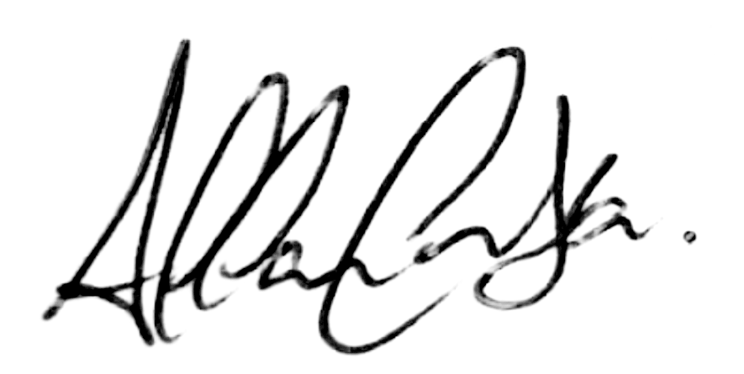

Allan Campelo da Silva
Vereador – Partido Social Cristão

